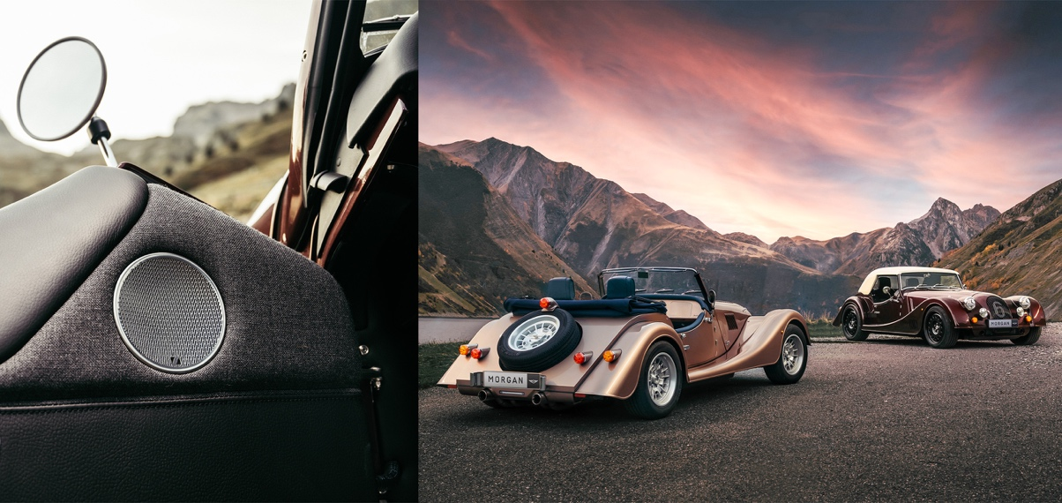

森海塞尔为摩根全新 Plus 车型打造顶级音响系统

音频专家与英国跑车制造商展开技术合作，赋予Plus 4 和 Plus 6 车型优质音响效果

英国汽车制造商摩根汽车公司与森海塞尔展开合作，专为旗下全新 Plus 4 和 Plus 6 车型开发一套革命性的音响系统。一直以来，摩根跑车的音响系统都别具一格，而这一次，森海塞尔提供的音响体验远远超过了以往的任何产品。森海塞尔音响系统通过提供具有独特声场的环绕式声音，将音频保真度提升到最高水平。

“凭借一流的技术，我们经验丰富的专家队伍与摩根汽车优秀团队一道，为其敞篷跑车打造全功能音响系统。”森海塞尔联合 CEO Andreas Sennheiser 博士表示。

“全新摩根 Plus 车型系列突破传统的驾乘体验并关注工程伦理。该车型生产线采用适合的现代技术，将永不过时的设计理念与工匠技艺完美融合，” 摩根汽车公司 CEO Massimo Fumarola 表示，“非常感谢森海塞尔专家团队，他们提供的开创性的全新音频系统，实现了我们不断改进产品、全面引进最新技术的承诺。我们很高兴与森海塞尔合作，期待未来能够继续携手共赢。”

森海塞尔在音频领域拥有超过 75 年的经验，专业技术全球领先。因此，森海塞尔可谓是摩根汽车公司的完美合作伙伴，助力这家拥有 110 多年历史的英国复古汽车制造商进行传统手工技艺和现代技术的精妙融合。双方将技术优势与清晰的设计思路相结合，打造森海塞尔标志性音效与摩根汽车手工制造、富于冒险和模拟驾乘体验等元素相融合的车辆系统。

森海塞尔音响系统让驾乘人员仿佛置身于录音棚中，在天籁之音环绕下，踏上难忘之旅。借助 AMBEO 低音算法，在保证系统尽可能高效和紧凑的同时，音响系统还支持针对解析度、力度和深度输出优化后的极佳低音响应。

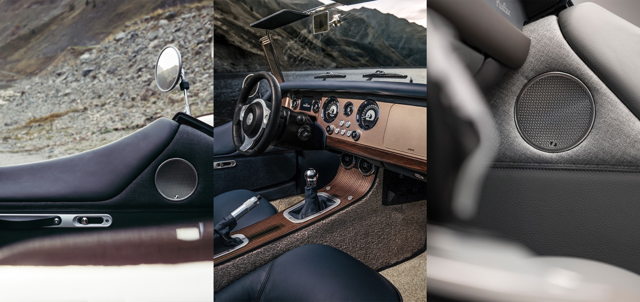

音响系统包括 8 个换能器：其中 4 个传统扬声器位于车门和后部挡板，另外 4 个“隐形”扬声器，其中 3 个位于仪表盘后方，还有 1 个安装在手套箱下部用于低音重现。这些换能器由一个带有专用 DSP 芯片的全新放大器控制，DSP 芯片由森海塞尔音频处理软件提供支持。

这种集成方式契合了摩根汽车将现代技术适当融入汽车制造这一核心理念。驾驶室设计没有改变，而扬声器所采用的隐藏式布局能够最大限度地降低附加重量，这对跑车来说尤为必要。即使面对敞篷跑车的严苛要求，该音响系统也能保持极佳音质。

每一侧车门的扬声器网罩上都装饰了森海塞尔品牌标识，精致却不喧宾夺主。扬声器网罩设计灵感来源于摩根刻印在 Plus 车型每个引擎盖上的标志性百叶窗造型。每个扬声器网罩均采用抛光缎面工艺，与驾驶室其他装饰相得益彰。

“两大历史悠久的公司强强联合，打造出了音质出色、设计优良、工艺精湛的卓越产品。我们乐享其中，期待未来与摩根团队开展更多前沿合作！”Andreas Sennheiser 博士总结道。

（正文结尾）

关于森海塞尔品牌

音频是我们的生命之源 。 我们致力于创造与众不同的音频解决方案。 打造音频之未来并为我们的客户提供非凡的声音体验——这就是森海塞尔品牌超过75年来所传承的精神。专业话筒及监听系统、会议系统、流媒体技术和无线传输系统等专业音频解决方案，这些业务隶属于森海塞尔 ( Sennheiser electronic GmbH & Co. KG)；而消费电子产品业务包括耳机、条形音箱和语音增强耳机等在森海塞尔的授权下由索诺瓦控股集团 (Sonova Holding AG) 运营。

关于摩根汽车公司

自 1909 年起，摩根汽车公司一直坚持手工打造跑车，是世界领先的车身制造商。百年来，摩根一直坚持手工打造跑车。摩根汽车倡导独一无二的传统工匠技艺与现代技术融合理念，每一辆汽车皆为手工定制。

摩根汽车总部位于伍斯特郡莫尔文林克的 Pickersleigh Road 工厂，历史尤为悠久。这是摩根汽车全球唯一的生产基地。纵观历史，这几座神圣的红砖建筑堪称世界上最为独特的汽车制造基地。

摩根跑车的三大核心元素分别是：白蜡木、铝材和皮革。每一辆跑车都是独一无二的，均由充满激情的手工匠人按照最高标准倾力打造。他们的技艺代代相传，经过时间的洗礼愈发炉火纯青，完美融合传承、创新和顶尖技术。

摩根的车型阵容涵盖 Super 3、Plus 4 和 Plus 6。摩根汽车以模拟驾乘体验为特色，无论您选择哪款车型，每一次驾乘摩根汽车，都是一场探索之旅。

大中华区新闻联络人
顾彦多 Ivy Gu
ivy.gu@sennheiser.com
+86-13810674317

